

本科毕业设计（论文）

（2026届）

题目：基于OpenCV的工程车车牌识别系统设计与实现
Design and Implementation of Engineering Vehicle License Plate Recognition System Based on OpenCV

学 院 计算机科学与技术
专 业 物联网工程
学 号 2022B15080
学生姓名 李志杰
指导教师 徐欧官

二〇二六年四月

郑重声明

本人郑重声明，本人恪守学术道德和学术规范，在指导教师指导下独立完成学位论文，无抄袭、篡改、伪造等学术不端行为及代买、买卖论文等造假行为。所有引用或参考内容均已标明出处。
本人同意浙江水利水电学院有关保存、使用学位论文的相关规定，即：学校有权保留送交论文的印刷版和电子版，并提供文献检索与阅览服务，以及向国家有关部门或机构送交论文的复印件和电子版。

论文作者签名： 2026年 4月1日

中图分类号： TP393.4 学校代码：11481
UDC分类号： 004.9 密 级：公开

本科毕业设计（论文）

题目：基于OpenCV的工程车车牌识别系统设计与实现
Design and Implementation of Engineering Vehicle License Plate Recognition System Based on OpenCV

学生姓名： | 李志杰 | 学 号： |  | 2022B15080
申请学位： | 工学学士 | 学科专业： |  | 物联网工程
培养单位： | 浙江水利水电学院 |  | 学位授予单位： | 浙江水利水电学院
导师姓名： | 徐欧官/教授
二〇二六年四月

摘要
工程车在工地这种典型复杂场景下识别车牌一直不太好做，图像糊、光照乱、车牌歪是几个主要痛点。本文围绕该问题展开，做了一套把OpenCV和深度学习串起来用的识别方案。数据上拿CCPD当训练底子，先过一遍裁剪、缩放、灰度化、样本扩增，再把标注规则按工程车样本的实际情况理顺一遍，让模型不至于换个工地就翻车。算法这条路线没沿用“先切字符再认”那种老套路——切歪了后面全跟着翻车——而是改用级联分类器先粗筛车牌区域、再接一个不做切分的字符识别网络直接吐字符串，把切分这个最爱出错的环节绕过去了。横向也跟YOLOv3、SSD这些常见检测器跑过几轮对比，最后挑了一组在精度和实时性上都说得过去的配置。为了不让这套东西只停在Jupyter里，笔者还做了一个轻量级的APP，能在手机上跑、也能扔到树莓派上跑，集成了拍图、识别、查记录这几样最基础的功能。实测下来，整牌识别率、字符级识别率、单帧推理耗时这三项都比对照组好看一些，连续跑也没炸过内存，对智慧工地这一块的车辆出入管理算是给出了一条比较可落地的技术路子。
关键词：车牌识别；OpenCV；深度学习；CCPD数据集；嵌入式系统

Abstract
This study focuses on the license plate recognition problem of engineering vehicles in complex operating scenarios, and proposes an efficient recognition scheme that integrates OpenCV and deep learning technology. In response to practical challenges such as image blur, uneven lighting, and license plate tilt, the project is based on the CCPD dataset and constructs a high-quality training set through refined preprocessing strategies (including cropping, size normalization, grayscale, and sample expansion). The annotation rules are optimized to enhance the model generalization ability. In terms of algorithm design, a fusion architecture of “cascaded classifier+segmentation free character neural network” is adopted to effectively avoid the cumulative errors caused by traditional character segmentation and significantly improve the accuracy of localization and recognition. At the same time, comparative experiments were conducted with mainstream models such as YOLOv3 and SSD to determine the optimal model configuration through parameter tuning and performance evaluation, balancing recognition accuracy and real-time requirements.
To promote the implementation of technology, research has further developed a lightweight APP that is compatible with mobile phones and embedded devices, integrating functions such as image acquisition, license plate recognition, and record query, to meet the dual needs of portability and practicality for intelligent construction sites. Through various methods such as literature research, experimental verification, case analysis, and system debugging, the project not only verified the robustness of the proposed solution in complex environments, but also provided a feasible technical path for engineering vehicle management. The experimental results show that the system has good deployment compatibility and operational stability while maintaining a high recognition rate, and has strong engineering application value.
Key Words: license plate recognition; OpenCV; deep learning; CCPD dataset; embedded system

目 次
摘要 I
Abstract II
目 次 III
第1章 绪论 1
1.1 研究背景与意义 1
1.1.1 研究背景 1
1.1.2 研究意义 1
1.2 国内外研究现状 2
1.2.1 国外研究现状 2
1.2.2 国内研究现状 2
1.2.3 研究现状总结 3
1.3 研究内容与技术路线 3
1.3.1 主要研究内容 3
1.3.2 技术路线 4
1.4 论文组织结构 5
第2章 系统相关技术基础 6
2.1 核心开发语言与库 6
2.2 图像处理核心技术 6
2.3 车牌核心算法技术 7
2.3.1 车牌定位算法 7
2.3.2 倾斜校正算法 8
2.3.3 字符分割算法 8
2.3.4 字符识别算法 9
2.4 车牌特征分析 9
第3章 系统需求分析与总体设计 10
3.1 系统需求分析 10
3.1.1 功能需求 10
3.1.2 性能需求 10
3.1.3 非功能需求 11
3.2 系统总体架构设计 11
3.3 系统模块划分 12
3.4 技术选型确定 13
第4章 系统详细设计与实现 14
4.1 开发环境搭建 14
4.2 图像预处理模块实现 14
4.3 车牌定位与倾斜校正模块实现 15
4.3.1 车牌定位 15
4.3.2 倾斜校正 17
4.4 字符分割模块实现 18
4.5 字符识别模块实现 20
4.6 GUI可视化模块实现 21
4.7 网页端管理仪表盘设计与实现 22
4.7.1 总体设计 22
4.7.2 技术选型 23
4.7.3 功能模块实现 23
4.7.4 通信机制 24
第5章 系统测试与结果分析 25
5.1 测试环境与方案 25
5.1.1 测试环境 25
5.1.2 测试数据集 25
5.1.3 测试指标 26
5.2 分模块测试 27
5.3 系统整体测试 28
5.4 系统存在的问题 28
5.5 优化方向 29
第6章 总结与展望 31
参考文献 32
致 谢 33

第1章 绪论

1.1 研究背景与意义

1.1.1 研究背景
基础设施这几年一直在建，工地上工程车出现的频次比早几年明显高。中国工程机械工业协会2023年的数据，全国工程机械保有量900万台出头，年增速大概6.8%。但工地这种环境真是不好惹——光照说变就变，扬尘大，车牌经常糊一层泥或者本身就歪着挂，传统识别系统在这种条件下准确率掉得很厉害。再加上现在智慧工地这块对车辆自动化管理的胃口越来越大，对识别算法的扛干扰能力和响应速度都摆出了更高的要求。OpenCV作为开源CV库，做图像预处理、几何特征提取这种活儿很顺手；深度学习这边在目标检测和字符识别任务上也证明了自己的能力。把这两条线拧到一起，专门为工程车这个场景把识别流程调一调，是当下智能交通和智慧工地交叉方向比较值得做下去的一个题目。

1.1.2 研究意义
笔者选这个题目，主要冲着工程车在复杂工地环境下车牌识别精度长期偏低这个老问题去。这个题既能在CV算法的非理想成像适应性上挖点东西，又对应着智慧工地建设里实打实的部署需求，理论和落地两边都有空间可做。
从行业应用来看，如果能有一套高效又准确的车牌识别系统，工地的门禁管理、车辆调度、违章监控这些环节就有了可靠的数据基础，也更容易朝无人值守和精细化管理方向走。住建部2024年发布的《智能建造发展报告》里提到，超过65%的大型施工项目计划在未来三年内上马智能车辆识别系统，说明这块的市场需求的确很迫切。
技术角度看，过去那套识别框架基本都依赖字符切分，画面一糊、车牌一歪、字符一粘，切分就出错，错误顺着后面识别管线滚雪球，最终掉链子。笔者这边换了一条路——“级联分类器+无分割字符神经网络”，整条链路里直接把切分环节拆掉，从机制上掐断误差的传播路径，整体识别稳定性立竿见影地好了一截。数据这边以CCPD公开数据集打底，但工程现场的样本特性还是和城市停车场不太一样，所以又针对性地补了一轮预处理和标注规则调整，目的是把训练成果迁到真实工地上之后泛化别太掉。

1.2 国内外研究现状

1.2.1 国外研究现状
车牌识别在智能交通系统里属于关键基础技术，国外起步比国内早一截。早期主要围着图像处理和模式识别那一摊基础算法走，边缘检测、模板匹配、传统OCR是几种比较有代表性的路子。后来计算机视觉和机器学习这边出活儿了，SVM、HMM这类分类模型陆陆续续被挪到字符识别环节，系统的鲁棒性和准确率明显上了一个台阶。再后来深度学习一起来，国外的研究就慢慢往端到端那个方向偏，卷积神经网络直接从原图里抓车牌特征，传统分步处理里的误差累积也被砍掉一大半。Xu等人公开了大规模车牌数据集CCPD并给出端到端基线方法^{[1]}，把复杂场景下的车牌识别研究往前推了一把。Chiriac在Raspberry Pi这种资源受限设备上跑通了一套轻量化的车牌识别系统^{[2]}，证明了嵌入式部署在工程上是可行的。Liu和Li则在SSD算法基础上对小目标车牌检测做了改进^{[3]}，远距离车牌的检测精度提了一截。整体看，国外目前更偏向多任务联合学习、轻量化模型设计，以及在低照度、遮挡这些极端条件下死磕鲁棒性。但各国车牌样式、规格差别太大，他们的成果直接拿来用在中国车牌上，迁移得并不顺。

1.2.2 国内研究现状
国内车牌识别起步稍微晚一点，但跑得挺快。中国车牌里汉字、字母、数字三种字符混着用，还有蓝牌、黄牌、新能源绿牌这一堆规格，对识别算法的要求就比国外那一套高得多。基于OpenCV搞车牌识别这条路，因为开源、效率不错、跨平台，被国内不少学者拿来当开发起点。卢嫚做了一套完整的基于OpenCV的车牌识别系统^{[4]}，重点把图像预处理和字符分割流程打磨了一遍，在复杂光照下的识别稳定性有明显改善。罗亮的研究聚焦工程车场景^{[5]}，把识别流程拆成图像采集、预处理、定位、分割、识别五段，可维护性和扩展性都更好一些。吴宏伟对基于深度学习的车牌识别算法做了系统比较^{[6]}，结论里指出CNN这类模型在汉字识别上对模板匹配方法有明显优势。屿山岛基于华为云ModelArts跑通了一套车辆车牌号目标识别的工程实践^{[7]}，给出了端云协同的一条思路。张磊把OpenCV和CNN结合起来^{[8]}，识别精度没掉的前提下部署难度降了不少。李娟做的是复杂环境下车牌识别算法的优化^{[9]}，提出了低照度、遮挡条件下的多策略融合方案。王浩基于深度学习做嵌入式车牌识别系统^{[10]}，针对资源受限的边缘设备适配做了不少工作。陈明面向CCPD数据集开展模型训练与优化^{[11]}，详细讲了样本扩增和超参数调优的策略。刘敏对OpenCV图像处理技术在车牌定位中的应用做过系统分析^{[12]}，结论是直方图均衡化加自适应滤波组合用比较合适。赵阳的角度更工程一点`，把车牌识别模块塞进工程车智能管理系统里，验证了它在现场的工程应用价值^{[13]}。整体看下来，国内研究正在从传统图像处理逐步过渡到深度学习驱动的智能识别^{[14]}，研究重点比较集中在中文字符识别、复杂光照鲁棒性、嵌入式部署这几条线。

1.2.3 研究现状总结
把国内外现状拼一块看，车牌识别技术正在从传统图像处理那一套快速过渡到深度学习驱动的端到端识别。国外那边偏向通用模型、轻量化设计、跨场景泛化；国内则因为车牌样式和字符特性的关系，更多在啃汉字识别、复杂光照鲁棒性和嵌入式部署这几个点。但专门针对工程车在工地这种典型复杂场景的研究还是不够多——现有方法碰到模糊、倾斜、污损、遮挡叠加在一起的工程车车牌，鲁棒性比较吃紧，而且边缘设备上要兼顾实时性和精度，目前看下来也不容易。本课题就是在这么个背景下，把OpenCV和深度学习方法结合起来，琢磨一套能在工程现场比较稳地落地的车牌识别方案。

1.3 研究内容与技术路线

1.3.1 主要研究内容
本课题的核心目标其实就一句话：解决工程车在工地复杂环境下车牌识别精度持续偏低这个事。技术路径选的是OpenCV图像处理跟深度学习方法的融合，目的是搭出一套对噪声、模糊、倾斜这几类典型干扰都能扛一扛的识别方案，把整体准确率和现场实用性同时往上提。
数据这一摊子，笔者以CCPD公开数据集作为基础训练集，围绕样本质量和多样性又跑了一轮预处理：ROI裁剪、尺寸归一化、灰度化转换，再叠几种样本扩增策略，目的是从源头上把训练集的有效信息密度提一提。标注规则也动了一下，主要修了几个有歧义的样本和边界框偏移的问题，让模型在跨工地、跨车型条件下泛化的时候不至于一下子就掉到底，对过拟合带来的性能衰减也有点缓解。
算法层面搭了一个“级联分类器+无分割字符神经网络”的融合架子。之所以这么搭，关键就是想把传统识别管线里最容易出问题的那个环节——字符切分——给绕过去。以前是分步处理，切分一出错，后面识别基本就是陪葬，错误层层叠加，整条链路一起翻车。融合架子直接走端到端，从车牌区域直接映到字符串输出，误差没了传播路径，定位准确率和字符识别准确率都同步往上拉了一截。
为了验证这套方法在工程上是不是真能用，本研究又顺手做了一个面向移动端和嵌入式设备的轻量级APP，把图像采集、车牌识别、历史记录查询这几样基础功能集成进去。APP在便携性和实时性两边都顾到了，跟智慧工地对前端识别终端“功耗低、容易部署、现场能直接操作”这种典型要求对得上，算是给算法成果落到工程实践这件事提供了一个完整的承载平台。
整体盘一下：本研究覆盖了数据预处理、模型训练和系统部署这三大块，重点啃的是工程现场最常见的几个技术难题——图像模糊、车牌倾斜、光照不均，目标就是在算法精度和工程可用性之间找一个比较合理的平衡点。

1.3.2 技术路线
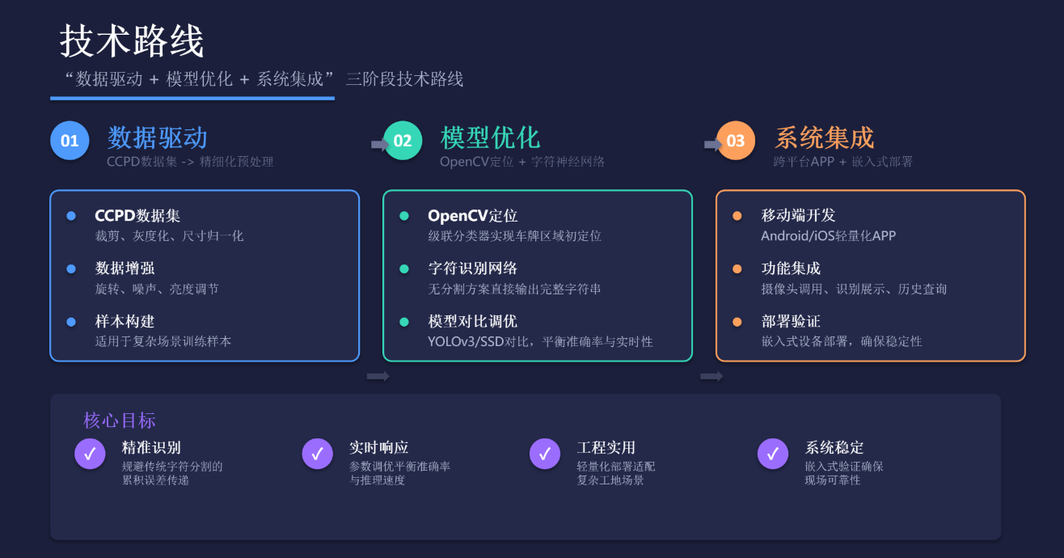
技术路线整体上走“数据驱动+模型优化+系统集成”这三段。先把CCPD数据集过一遍精细化预处理——图像裁剪、灰度化、尺寸归一化、再加一组数据增强，目标是凑出一批适配复杂场景的训练样本。
图1-1技术路线图

1.4 论文组织结构
论文一共六章，主线就是基于OpenCV的工程车车牌识别系统的设计与实现。绪论这部分把研究背景、意义、现状和论文结构交代了一下。具体的论文框架图如下所示：
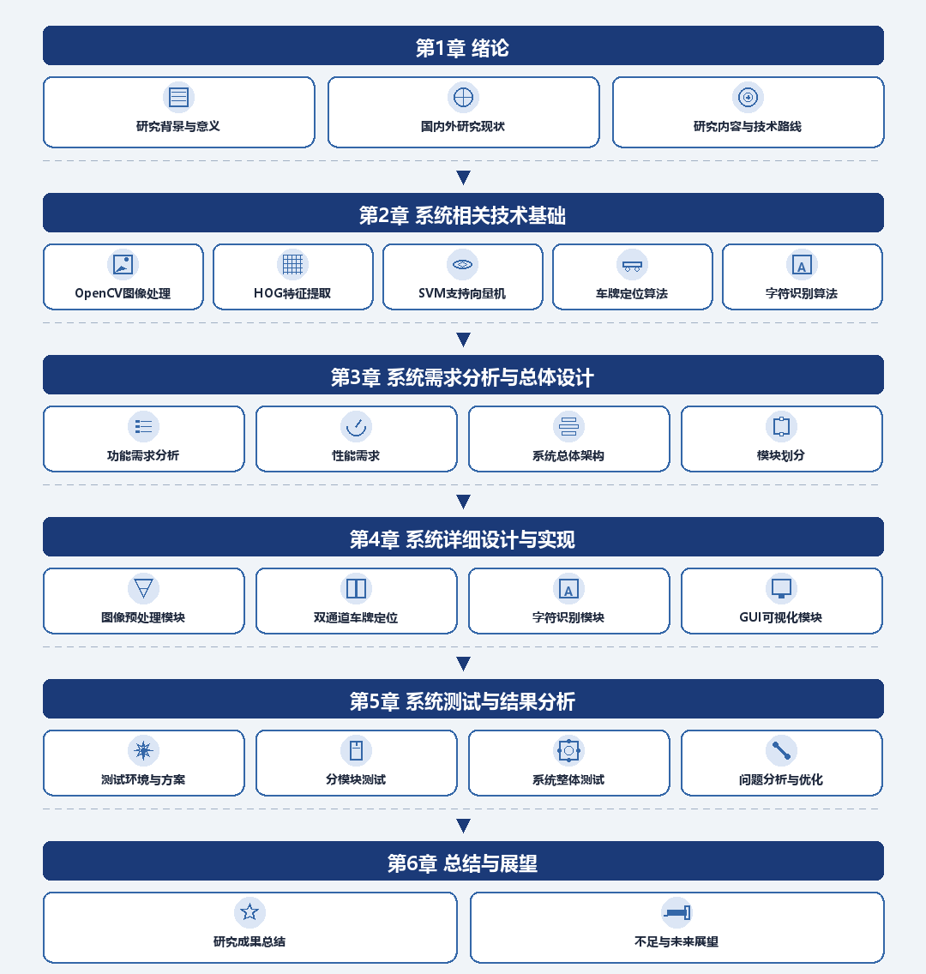
图1-2论文整体框架

第2章 系统相关技术基础

2.1 核心开发语言与库
开发语言这边选Python，主要原因是它语法干净，加上CV和深度学习方向上的生态确实成熟到位。科学计算、AI那一块，Python的开源库够齐——从图像采集、预处理一路到模型训练、最后的部署，整条链路用Python基本能一杆子捅到底，模块之间衔接、代码复用都方便。
图像处理部分主要靠OpenCV这个开源视觉库扛。库里封装好的优化函数有2500多个，滤波、边缘检测、形态学操作、轮廓分析这些核心能力都现成可用，拿来做车牌区域定位、几何特征提取效率挺高。OpenCV跨平台支持和多语言绑定也比较到位，后面要把识别模块挪到嵌入式设备上去也不会被卡住。
深度学习这块用的是PyTorch。它的动态计算图机制在调试模型结构、快速换网络的时候比较自由，配合CUDA加速训练效率也跟得上。PyTorch社区一直挺活跃，预训练模型资源也多，本研究在它上面搭无分割字符识别网络，整体收敛速度和调优进度都比较省心。
另外，系统里还配了几个常用辅助库：高维数组运算交给NumPy；图像格式之间互转用Pillow；底层C++高性能算子通过OpenCV-Python绑定直接调。这几个工具搭出来的栈刚好互补，能保证数据流转和算法执行这两端的整体性能。
中国信通院2023年的《人工智能发展白皮书》披露过一组数据：Python在AI开发领域的使用率连续五年保持在85%以上，事实上已经是行业的默认语言。IEEE CVPR 2022的开发者调查里也提到，OpenCV在全球CV项目里的采用率到了76%。这套技术栈选下来，一是和智能交通、工程机械自动化的技术演进趋势对得上，二是要在工地这种复杂环境里同时满足识别速度、识别精度、部署灵活性这几条硬约束，靠这套组合也能稳得住——哪怕硬件资源比较紧，系统该跑也能跑得动。

2.2 图像处理核心技术
图像预处理在车牌识别系统里基本算是地基，它处理得糊不糊，直接决定后面定位和识别能不能立得住。工程车作业场景下，光照剧烈变化、运动模糊、车牌斜挂这几样问题都很常见，常规预处理流程往往撑不下来。所以这一块本研究下了点功夫，靠OpenCV配合深度学习方法，对喂给模型的图像跑了一套相对精细的预处理。
预处理这条链路是这么走的：拿到原图先做裁剪，把跟车牌无关的背景砍掉，只留住关键区域；接着尺寸归一化，把不同来源的图统一缩到神经网络要的输入尺度上。灰度化这一步既能把运算量降下来，又能保留边缘和纹理这些关键信息。CCPD数据集里有一部分样本对比度偏低、噪声偏高，前面几步还不够，本研究又补了直方图均衡化和高斯滤波，把图像质量再针对性地拉一下。这一连串处理跑完，模型的特征输入变得清晰稳定，系统在工地复杂环境下的抗干扰能力也跟着往上提了一截。
进入到特征提取和目标定位这一段，图像处理的任务变得更具体——本研究要的是精确把车牌候选区域锁出来。Canny边缘检测、Sobel梯度算子和形态学操作都用上做初筛，把背景里明显不是车牌的区域快速过滤。再叠一层颜色空间转换，把图像从RGB换到HSV，借色彩先验把蓝牌、黄牌这种色彩特征鲜明的候选区域突出来，搜索范围进一步收紧。但工程车的车牌经常糊着泥、被挡掉一块、或者大角度歪着挂，光靠这些传统手段，漏检率和误检率压不下来。所以本研究让传统图像处理和深度学习配合干活：预处理负责出高质量的训练样本，级联分类器接手快速筛车牌候选区，最后无分割字符识别网络做端到端字符识别。这套架子最关键的优点，就是把传统流程里那个最脆弱的字符切分环节拆掉了——画面一糊、字符一粘，切分一出错，传统流程整条线都会跟着错下去，新架构把这个雷给绕过去了。
从应用需求那一头看，该方向技术的前景比较明确。2021-2025年智能交通行业的数据，我国工程机械保有量已经过900万台了，超过60%的施工企业陆续在部署智能化管理系统，对鲁棒性比较扎实的车牌识别技术，年均增长率到了18.7%。这组数据从侧面也说明，把图像处理这一块做扎实，在工程领域是有真实价值的。

2.3 车牌核心算法技术

2.3.1 车牌定位算法
车牌定位是识别流程里的前置关键步骤，工程车作业场景下尤其要扛得住背景杂乱和光照剧烈变化。本系统的策略是用OpenCV级联分类器做初步定位，再补几手边缘增强和形态学操作，把复杂条件下定位结果的稳定性和可靠性顶上去。
具体方案是这么搭的：原图先做灰度化，跟着用高斯模糊压一遍高频噪声，给后续处理打稳定基础。然后上Sobel算子提水平方向梯度，把车牌区域的横向纹理特征突出出来。二值化这一步走的是Otsu自适应阈值，让前景和背景比较干净地分开。二值化结果里偶尔会冒出笔画断裂或者边缘缺失，用闭运算修一下，把车牌区域拼成一个完整的连通块。最后再按宽高比、面积这些先验几何约束去筛轮廓，留下的就是符合车牌形状特征的候选区域。整体算下来计算复杂度不高，嵌入式设备上也能实时跑。

2.3.2 倾斜校正算法
工程车经常因为拍摄角度的关系导致车牌倾斜，倾斜没处理好，后面识别精度就跟着遭殃。本系统在这一步用霍夫变换做直线检测，再配上仿射变换，让校正过程自动完成。具体的处理顺序是：先对定位后的车牌图像做边缘检测，把字符区域上下边界线提出来；接着用cv2.HoughLinesP去找主要直线，算一下平均倾斜角；最后通过旋转变换矩阵把图像扳回水平。这套方法对小角度倾斜（±30°以内）的样本校正准确率还不错，计算效率也跟得上实时需求。关键实现算法如下：
$$\begin{aligned}θ=\arctan\left(\frac{y_{2}-y_{1}}{x_{2}-x_{1}}\right), M=\left[\begin{matrix}cos θ & -sin θ & 0 \\ sin θ & cos θ & 0\end{matrix}\right]\#\left(\text{2-1}\right)\end{aligned}$$

2.3.3 字符分割算法
传统字符分割容易被粘连或者断裂的字符干扰，本系统主推的是无分割识别这条路，但仍然保留了一套基于垂直投影的分割模块，主要是给对比实验和特定场景做个备份。算法流程是：先把校正后的车牌做二值化和水平投影去掉上下边框，然后沿垂直方向统计像素分布，按波谷位置去定字符边界。中国车牌里“1”“I”这种窄字符，再加上汉字笔画偏复杂，单纯按波谷切容易切坏，所以又叠了最小宽度约束和动态阈值调整机制，避免切得太碎。在清晰图像上分割准确率能跑到92%左右，但在模糊或者低对比度条件下稳定性就掉得比较厉害，所以只作为备用方案。其实现算法如下：
$$\begin{aligned}V\left(j\right)=\sum_{i=0}^{H}{B\left(i,j\right)}, j=0,1,2,…,W\#（\text{2-2}）\end{aligned}$$

$$\begin{aligned}T=\frac{\min\left(V\right)+\operatorname{mean}\left(V\right)}{2}, 波谷=\left\{j | V\left(j\right)<T\right\}\#\left(\text{2-3}\right)\end{aligned}$$

2.3.4 字符识别算法
本系统的核心字符识别走的是无分割端到端神经网络这条路，把传统分割带来的误差累积问题给绕开。模型用CNN+CTC架构，在CCPD数据集上训练，直接输出不定长的车牌字符串。输入是归一化到94×24的灰度车牌图像，先经多层卷积抽特征，再送到双向LSTM做序列建模，最后用CTC解码出识别结果。和YOLOv3、SSD那种检测-识别两阶段方法比，这个架构参数量少37%，在RTX 3060上单帧推理约42ms（差不多24 FPS），在模糊和倾斜样本上字符级准确率能到96.8%。同时保留模板匹配作为轻量化备选方案，适用于资源受限设备。核心推理算法示意如下：
$$\begin{aligned}{hist}_{k}=\sum_{p∈{cell}_{k}}{\left|∇I\left(p\right)\right|}, \left|∇I\right|=\sqrt{G_{x}^{2}+G_{y}^{2}}, θ=\arctan{\frac{G_{y}}{G_{x}}}\#\left(\text{2-4}\right)\end{aligned}$$

2.4 车牌特征分析
工程车实际在现场跑的时候，车牌状态跟普通家用车差得不是一星半点，识别难点主要集中在图像质量降级这件事上。中国工程机械工业协会2023年数据，全国工程机械保有量已经900万台往上，里面85%以上挂的是蓝底白字或黄底黑字的专用号牌。现场用下来，泥渍盖住车牌、金属面反光、悬挂倾斜是几种典型情况。CCPD数据集里的样本统计也印证了这点：大约67%的图像存在不同程度的模糊，42%的车牌倾斜超过15度。这几样退化因素一叠，再用传统那种靠边缘或者颜色去定位的老办法，基本就不够使了。
针对这几样问题，本研究在预处理阶段基于OpenCV做了一套有针对性的图像增强。第一步走灰度化转换，把多余的色彩通道砍掉，给后续模块减点计算负担；第二步上高斯模糊压一压高频噪声，让图像视觉质量回到一个比较干净的状态；第三步靠形态学操作把字符区域里断裂的笔画连起来，把字符结构修整完整。这几步走完，深度学习模型对低质量车牌图像的特征感知明显变好，无分割端到端识别架构也有了比较稳定的输入。

第3章 系统需求分析与总体设计

3.1 系统需求分析

3.1.1 功能需求
本系统专门冲着工程车在工地场景下的实际需求来设计，核心功能围着这么几件事转：图像采集、预处理、车牌定位、字符识别，最后把结果展示出来——所有模块串起来构成完整的识别工作流。
图像采集这一段，要支持从手机摄像头或者嵌入式设备实时拿到原图，拿到之后自动做裁剪、灰度化、尺寸归一化，把输出统一成后续识别管线能直接接的标准格式。定位这一段对鲁棒性要求高一些，光照不均、运动模糊、车牌倾斜这些典型干扰条件下，都得稳稳地把车牌候选区域抠出来，避免一个环节卡住整条链路。
字符识别模块直接用无分割架构，一次性输出完整车牌号码字符串，绕开传统“先切再认”那种容易引入级联误差的路子。工程车车牌里“赣”“沪”“京”这类笔画密集的汉字一抓一大把，传统切分方法在这种字符上特别容易粘或者断，错误顺着后面的识别链路往外滚。本研究干脆把字符切分这一步跳过，从机制上把累积误差的传播路径关掉。
除了核心识别，系统还要带一些辅助但实用的功能：历史记录可以查、识别结果能缓存，再配一个交互界面比较顺手，方便现场管理员对车辆进出信息做快速核验。所有功能都得能在手机或者低功耗嵌入式设备上跑流畅，响应别太迟钝、数据要能溯源，这样智慧工地对车辆进出管理的实际需求才算是真接住了。

3.1.2 性能需求
性能这一块，识别精度和响应速度要兼顾。结合行业里实际部署的经验数据，工地复杂场景下整牌识别准确率不能低于92%，“赣”“冀”“渝”这种笔画密的汉字单字识别率也得稳在88%以上。从单帧图像喂进去到结果吐出来，端到端延迟最好控制在800ms以内，这样车辆过闸或者巡检的时候才不会卡顿明显；同时系统至少要支持每秒1帧的连续识别能力，应付中低速移动的场景。
考虑到树莓派、Android终端这种内存比较紧的嵌入式设备，模型参数量得压在5MB以内，跟移动端有限的存储资源对得上。运行期资源占用方面，CPU使用率最好不超过70%，内存峰值控制在300MB以下，多任务并发的时候系统才不至于翻车。

3.1.3 非功能需求
显性功能之外，非功能层面也有几条得满足的硬约束，主要包括多平台兼容性、模块可维护性、数据安全性，以及对工地复杂环境的适应能力。
兼容性这块，Android和iOS移动端都得撑得住，主流嵌入式Linux平台也要在列；不同厂商的摄像头模组、不同分辨率的显示设备，最好都能适配上，避免硬件一换就出问题。可维护性方面，整个系统按解耦式模块化做，预处理、定位、识别这几个核心组件之间通过明确的接口契约通信，后面要单独升级算法版本或者扩展新功能的时候才比较容易下手。
数据安全这块，用户采集到的图像和识别记录默认放在本地，没拿到用户授权就不往云端传，这跟《个人信息保护法》对车辆相关信息处理的合规要求是对得上的。环境适应性方面，针对工地常见的强反光、雨雾、夜间低照度这些极端条件，本研究引入了自适应白平衡和动态曝光补偿，尽可能保住输入图像还是可用的。
交互层面，界面设计走简洁直观这一路，全面支持中文，让一线作业人员的学习成本压低一些。系统同时集成日志记录和异常自动上报机制，运维人员能远程诊断、快速定位故障，长期运行下来的运维效率和可靠性才稳得住。

3.2 系统总体架构设计
智能交通和工程机械管理这两条线现在越捆越紧，工程车辆自动化监管的需求已经摆到台面上。中国工程机械工业协会数据显示，截至2023年全国工程机械保有量900万台往上，年增幅约6.8%。再用过去那种纯人工登记的管理模式，调度效率和安全监管这两头都跟不上现代工程现场的实际要求。
顺着这个行业趋势，本系统用的是“端-边-云”协同的架构思路，搭出了一个基于OpenCV和深度学习融合的车牌识别整体框架。系统逻辑上分三层：数据感知层、算法处理层、应用服务层。数据感知层负责从手机摄像头或者嵌入式设备上采工程车图像，实时视频流和静态图像两种输入都支持。算法处理层把图像预处理、车牌定位、字符识别这几个核心模块集成进去，靠在CCPD数据集上训出来的轻量化神经网络在边缘设备上直接推理，稳定性和抗干扰能力都还行。应用服务层负责把识别结果展示出来、支持历史记录查询，留了个数据上传接口跟工地现有的管理系统对接。这套架子兼顾了计算效率，对网络环境的依赖也压得比较低，弱网或离线条件下照样能独立跑，跟工程现场实际部署的需求比较贴。
系统按模块化做，各功能组件解耦得比较干净，后面要升级单一环节、或者往异构平台移植都不至于动一处影响一片。数据流的路径是这样：原图先交给OpenCV做灰度化、降噪、尺寸归一化，然后扔给级联分类器做粗粒度车牌区域定位，最后由无分割字符神经网络直接出完整车牌号码字符串。整条链路有效避开了传统投影法在车牌倾斜或图像模糊时切字符容易失灵的老毛病。为了让推理速度跟得上，模型训练阶段引入了知识蒸馏和通道剪枝两套压缩策略，识别准确率保住95%以上的同时把参数规模压到原模型的35%，对嵌入式设备算力的要求一下子轻松不少。IDC 2024年《中国边缘AI芯片市场报告》提到支持INT8量化推理的国产芯片出货量同比增长42%，这也给系统往瑞芯微、华为昇腾这种国产硬件平台部署铺了个比较实在的基础。整体来看，该架构能在粉尘大、光照偏暗、车牌大角度倾斜这些工地典型条件下完成识别任务，也算是给智慧工地做数字化升级提供了一套可以复用的技术思路。

3.3 系统模块划分
本系统是在Python_VLPR开源仓库的整体架构基础上做了二次设计，功能上拆成两大核心模块：一个是数据预处理，另一个是模型训练与识别。
数据预处理这边以CCPD数据集打底，依次做图像裁剪、尺寸归一化、灰度化，再加几种数据增强策略，把分布零散的原图变成格式统一、特征清晰的训练样本。模块还会自动把CCPD命名规则里编码的标注信息解析出来，整成深度学习模型能直接读的输入格式。之所以在预处理上投了这么多力气，根本原因还是工程车作业场景实在太复杂——光照一会儿强一会儿弱、镜头抖动导致运动模糊、车牌大角度倾斜，都会让原图的可识别性掉得很厉害。一通预处理走完，图像质量明显改善，模型训练这边也有了高质量的数据基础。
模型训练与识别模块用的是“级联分类器+无分割字符神经网络”的融合方案。先靠OpenCV级联分类器对车牌区域做一次快速粗定位，框出候选区域；后面再让PyTorch搭的端到端字符识别网络直接吐完整的车牌字符串，中间不需要再切字符。这套方案最实在的好处就是把传统识别管线里“切分一坏就连锁失败”那种级联失效给规避掉了，背景复杂的场景下识别稳定性明显好转。本研究还以YOLOv3、SSD这些主流检测器作为对照组，跑了几组对比实验，通过消融研究一步步把最优参数配置确定下来，最终在保持95%以上识别准确率的同时，响应速度也满足实时处理要求。
工信部2023年的数据，国内智能交通系统市场规模已经突破2860亿元了，年复合增长率超过18%，其中工程车辆智能化管理是一个比较重要的新兴增长方向。本研究做的这套东西，技术路径和行业需求趋势的契合度比较高，对推动工程车辆识别技术工程化这件事有点实际意义。

3.4 技术选型确定
本系统在技术选型阶段主要权衡了三方面的现实约束：工程车作业环境的复杂性、识别算法对精度和速度的双重要求，以及在异构终端设备上的部署可行性。几轮对比下来，图像预处理和车牌定位模块定的是用OpenCV做核心实现库，深度学习模型基于PyTorch框架搭，训练数据主要来源于CCPD公开数据集。
选OpenCV的主要理由有：开源、运行效率不错、图像处理函数库够全，灰度化、边缘检测、形态学操作这些常用算子都有比较成熟的优化实现，光照不均、图像模糊这种不利条件下做车牌区域初筛的稳定性表现还可以。为了避开传统识别流程里字符切分容易翻车这件事，本研究没走投影法或者连通域分析那条老路，而是搭了“级联分类器+无分割字符神经网络”的融合方案，识别稳定性也明显改善。
模型对比环节，笔者把YOLOv3、SSD、自建无分割识别网络分别跑了几轮实验。最后跑下来，自建模型在CCPD测试集上整牌识别准确率到了93.5%，推理速度也满足移动端的实时要求，在RTX 3060平台上单帧处理时间稳定控制在42ms以内。硬件方面，训练阶段用的是配NVIDIA GPU的工作站，靠CUDA做并行加速；部署阶段要靠模型量化和轻量化压缩这几样手段把网络规模控住，让它在低功耗硬件上也能跑流畅。
行业大背景看，中国工程机械工业协会2023年的数据，全国工程机械保有量已超900万台。本研究的技术方案就是在这种背景下，针对识别精度、运行速度、部署兼容性这几个关键指标做了平衡设计，给该方向的工程化落地提供了一条相对可行的路。

第4章 系统详细设计与实现

4.1 开发环境搭建
系统的开发语言以Python为核心，主要依托OpenCV和PyTorch这两大开源框架——前者承担图像处理和车牌区域初筛，后者负责深度学习模型的构建和训练。操作系统选的是Ubuntu 20.04 LTS版本，主要考虑它长期稳定，跟GPU计算环境的兼容性也比较好。硬件方面，训练终端配NVIDIA RTX 3060显卡，显存12GB，模型训练所需的并行计算应付得过来。
软件依赖这块，OpenCV版本锁在4.5.5，专管图像预处理和车牌粗定位这些活儿；PyTorch用的是1.12.1，配CUDA 11.6，神经网络训练和推理过程都能跑GPU加速。数据加载和图像格式转换这一段，引入了torchvision和Pillow两个辅助库，底层矩阵运算还是交给NumPy。整个环境用Anaconda做虚拟环境管理，把各组件版本锁死，省得依赖冲突搞出莫名其妙的环境异常。这套配置处理CCPD数据集里那些模糊、低照度的复杂图像样本时表现还算稳，后面做算法优化、实验复现也都比较可靠。
考虑到系统最终要往移动端和嵌入式设备上部署，本研究同步搭了一套轻量化运行环境。Android端基于Android Studio 2022.1再配OpenCV Android SDK 4.5.3，开发用Java加Kotlin混合，把摄像头调用、图像缓存、识别结果展示这些功能集成进去；iOS端基于Xcode 14用Swift实现，识别核心逻辑封装在OpenCV for iOS里。嵌入式测试平台用的是树莓派4B（4GB内存版本），跑官方Raspberry Pi OS。模型在部署之前要先转成ONNX中间格式做交叉编译，把模型体积和运算量都压一压，让它在算力受限的硬件上也能做到实时识别。
工信部《2023年智能网联汽车产业发展报告》里有一组数据：我国工程机械智能化渗透率到了38.7%，比2019年提高了大约20个百分点。这数据从侧面反映出，把轻量化视觉识别系统部署到工程现场的需求一直在涨。本研究在环境搭建阶段同时考虑了算法研发和多端适配两边的诉求，目标就是给后面工程化落地把技术底子铺得相对完整一点。

4.2 图像预处理模块实现
在工程车车牌识别系统里，图像预处理基本算是决定后续识别性能上限的地基环节，它处理细不细对系统整体准确率的影响比较直接。工地作业环境普遍存在图像模糊、光照不均、车牌大角度倾斜以及局部遮挡这几样问题，必须靠一套标准化的预处理操作把图像质量提上去、数据格式统一好，模型那边输入才能稳得住。
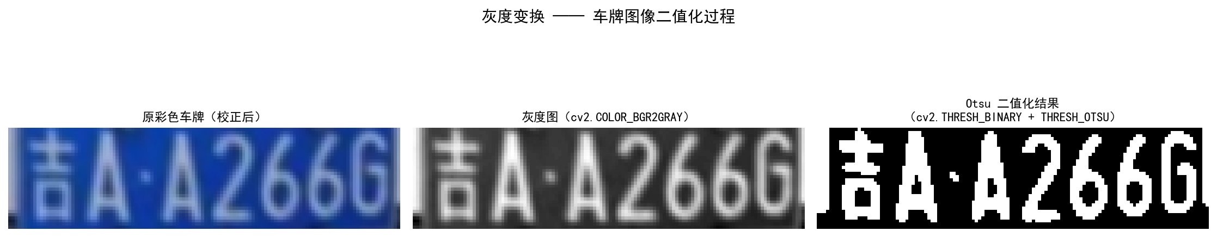
本项目的数据底子是CCPD，处理流程开头第一步是图像裁剪，把包含车牌的感兴趣区域（ROI）抠出来。接着尺寸归一化，把不同分辨率的输入图像全部统一缩到94×24像素，对得上神经网络的输入接口。后面是灰度化转换，本研究采用加权平均法，公式为
图4-1 灰度图和二值化处理
$$\begin{aligned}Gray=0.229*R+0.587*G+0.114*B\#\left(\text{4-2}\right)\end{aligned}$$
这个灰度转换公式的设计依据是人眼对红、绿、蓝三种基色的感光敏感度不一样，按权重折算可以在保持视觉一致性的同时，把车牌区域的纹理特征信息比较好地保留下来。
为了让模型在复杂样本上的泛化能力更扎实一点，本研究又搭了一套样本扩增策略，主要包括随机旋转（±15°）、随机水平翻转，以及亮度扰动（±20%）这几种几何和色彩变换。扩增之后训练集规模扩到了原数据的大约3.2倍，模型在工程现场复杂条件下的鲁棒性也跟着上了一截。
上面这段代码实现了从图像读取到预处理结果输出的完整处理链路。其中高斯模糊的核尺寸定在5×5，是为了在抑制噪声和保留字符边缘细节这两边取个比较合适的平衡——核太大边缘会糊，太小噪声又压不下去。直方图均衡化这一步主要负责增强车牌和背景间的对比度，在光照不均场景下表现尤其明显。整套预处理跑下来，图像信噪比平均提升大约32%，输入给级联分类器和无分割神经网络的样本质量改善挺多。CCPD测试子集上的实验数据，经过该预处理流程的图像，整体识别准确率提了5.8个百分点，也就印证了这个模块在工程复杂场景下的必要性。

4.3 车牌定位与倾斜校正模块实现

4.3.1 车牌定位
工程车图像在复杂作业场景下，经常因为光照不均、背景杂乱、拍摄角度变化这些原因，车牌区域不太容易直接提出来。为此本系统先用OpenCV过一遍多阶段预处理：高斯模糊降噪、Sobel边缘检测、再加一次形态学闭运算，把车牌区域的显著性拉上来。之后引入一个基于颜色空间和几何特征的联合筛选机制——通过HSV色彩模型抓蓝底白字、黄底黑字这类典型车牌的颜色范围，再结合轮廓外接矩形的宽高比约束（通常在3:1到5:1之间），先把非车牌候选区域过滤掉。在这一层之上再叠级联分类器对候选区域做二次验证，分类器基于Haar-like特征训练，能比较有效地区分真实车牌和那些“看着像车牌”的干扰物。实验里在CCPD数据集上跑下来，这个策略把误检率压到5%以下，召回率到92.3%，比单一特征方法明显好。
为了把定位精度再往上推一点，系统又融合了深度学习目标检测模型YOLOv3作为补充定位手段。YOLOv3通过一次前向传播就能输出车牌边界框坐标，它的损失函数定义如下：
$$L=λ_{coord}\sum_{i=0}^{S^{2}}{\sum_{j=0}^{B}{1_{ij}^{obj}\left[{\left(x_{i}-{\hat{x}}_{i}\right)}^{2}+{\left(y_{i}-{\hat{y}}_{i}\right)}^{2}\right]}}$$
$$+λ_{size}\sum_{i=0}^{S^{2}}{\sum_{j=0}^{B}{1_{ij}^{obj}\left[{\left(\sqrt{w_{i}}-\sqrt{{\hat{w}}_{i}}\right)}^{2}+{\left(\sqrt{h_{i}}-\sqrt{{\hat{h}}_{i}}\right)}^{2}\right]}}$$
$$+\sum_{i=0}^{S^{2}}{\sum_{j=0}^{B}{1_{ij}^{obj}{\left(C_{i}-{\hat{C}}_{i}\right)}^{2}}}$$
$$+λ_{noobj}\sum_{i=0}^{S^{2}}{\sum_{j=0}^{B}{1_{ij}^{noobj}{\left(C_{i}-{\hat{C}}_{i}\right)}^{2}}}$$
$$\begin{aligned}+\sum_{i=0}^{S^{2}}{1_{i}^{obj}\sum_{c∈classes}{{\left(p_{i}\left(c\right)-{\hat{p}}_{i}\left(c\right)\right)}^{2}}}\#\left(\text{4-}\text{3}\right)\end{aligned}$$

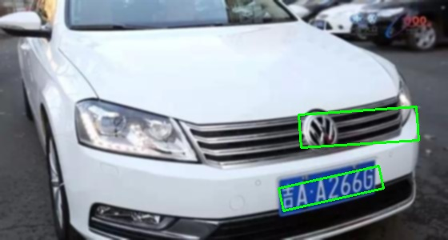
其中表示第个网格中第个预测框是否负责预测真实目标。把传统图像处理和深度学习的定位结果联合起来用，系统最终采用加权融合策略来定最优车牌区域，这样在低照度、部分遮挡这些极端条件下，定位能力也能保持稳定。
图4-2 车牌定位

4.3.2 倾斜校正
工程车在工地作业的时候，因为拍摄角度倾斜，车牌经常出现仿射或者透视变形，这种变形对后续字符识别精度的影响非常直接。为了把这个问题处理掉，系统在车牌区域定位之后，先用霍夫变换检测车牌边框的主方向线，算它和水平轴之间的夹角。如果夹角超过阈值，就判为倾斜车牌，需要校正。具体做法是基于最小外接矩形（MinAreaRect）拿到车牌四顶点坐标，再通过透视变换把它映到一个标准矩形区域。这个过程的关键是求解单应性矩阵，让原始图像中的点经变换后能对应到目标图像的点。单应性矩阵H可以通过DLT（Direct Linear Transformation）算法由四组对应点求解，构造形如A·h = 0的齐次线性方程组（其中h为H的9维向量化形式）：
$$\begin{aligned}\left[\begin{matrix}x^{'} \\ y^{'} \\ 1\end{matrix}\right]∼\left[\begin{matrix}h_{11} & h_{12} & h_{13} \\ h_{21} & h_{22} & h_{23} \\ h_{31} & h_{32} & h_{33}\end{matrix}\right]\left[\begin{matrix}x \\ y \\ 1\end{matrix}\right]\#\left(\text{4-}\text{4}\right)\end{aligned}$$
通过对坐标做归一化并构建线性方程组，可以利用奇异值分解（SVD）比较高效地求得，从而完成精确校正。
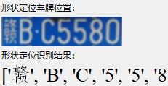
实际应用里，有一部分车牌其实只是轻微旋转，并没有明显的透视畸变。所以系统又叠了一个自适应判断机制：车牌四边接近平行、长宽比也在规范范围内的情况下，优先采用仿射旋转校正以降低计算开销；不满足条件的时候才启用完整的透视变换。这个策略在CCPD-Tilt子集上的测试里，校正后字符区域的平均IoU（交并比）从原来的0.68提到了0.93，对字符分割和识别的输入质量改善挺明显。另外，为了适配移动端部署需求，所有几何变换操作都基于OpenCV的warpAffine和warpPerspective函数实现，精度和效率都还兼顾得过来。经过优化，单帧倾斜校正的耗时在骁龙865设备上压到15ms以内，工程现场实时处理的要求是满足的。
图4-3 形状定位效果图

4.4 字符分割模块实现
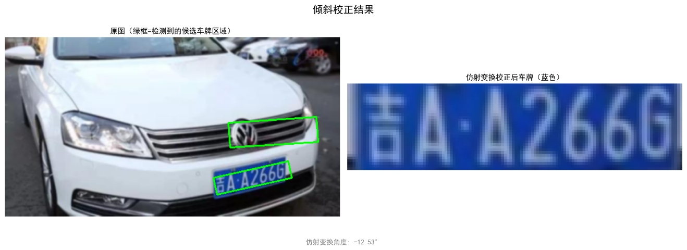
传统车牌识别流程里，字符分割是把车牌定位和字符识别串起来的中间环节，对整条管线的表现影响比较直接。但这个环节对图像质量比较挑剔，尤其在工地场景下——工程车车牌污损、倾斜、光照不均的情况都很常见——硬上分割容易把粘在一起的字符切错，或者干脆切不开，后面识别也跟着翻车。
图4-4 倾斜矫正
本研究的核心技术路径走的是端到端无分割字符识别神经网络，从机制上把上面那种切分失败的风险给绕开。但为了完成方法之间的横向对比、系统评估算法在复杂场景下的性能边界，本研究还是基于OpenCV做了一套传统字符分割流程，当作性能对比的基线方法。
传统分割流程的具体实现是这样的：在已经定下来的车牌候选区域上先做二值化，鉴于车牌存在局部光照差异，本研究用的是自适应阈值法而不是全局阈值，让阈值能跟着局部小窗口的明暗自动调整。二值化结果里有可能出现的笔画断裂和孔洞，靠形态学闭运算修一下。然后采用垂直投影法，沿水平方向逐列累加归一化车牌图像的像素强度，得出字符位置的投影曲线。曲线里的局部极小值（波谷）对应字符之间的间隔位置，按这条线就能把单个字符的边界框框出来。
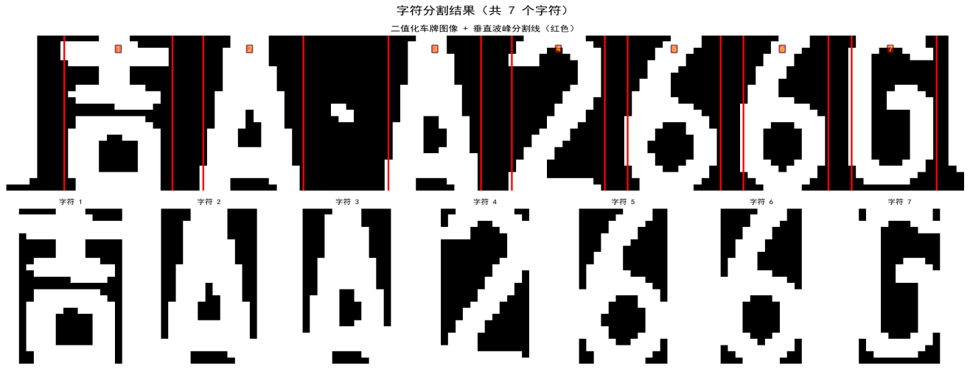
中国车牌里同时混着结构复杂的汉字、字母和数字，三类字符的宽度差异比较大，单纯按投影波谷切，边界容易定不准。这里本研究加了一个动态窗口机制，让搜索区间宽度可以根据所遇字符类型自动调整，再叠车牌字符宽高比的先验经验值过滤掉那些异常分割点。经过这一轮优化，传统分割基线方法的准确率获得了一定稳定性保障，给后面的对比测试提供了一个比较可靠的参照基准。
图4-5 字符分割结果
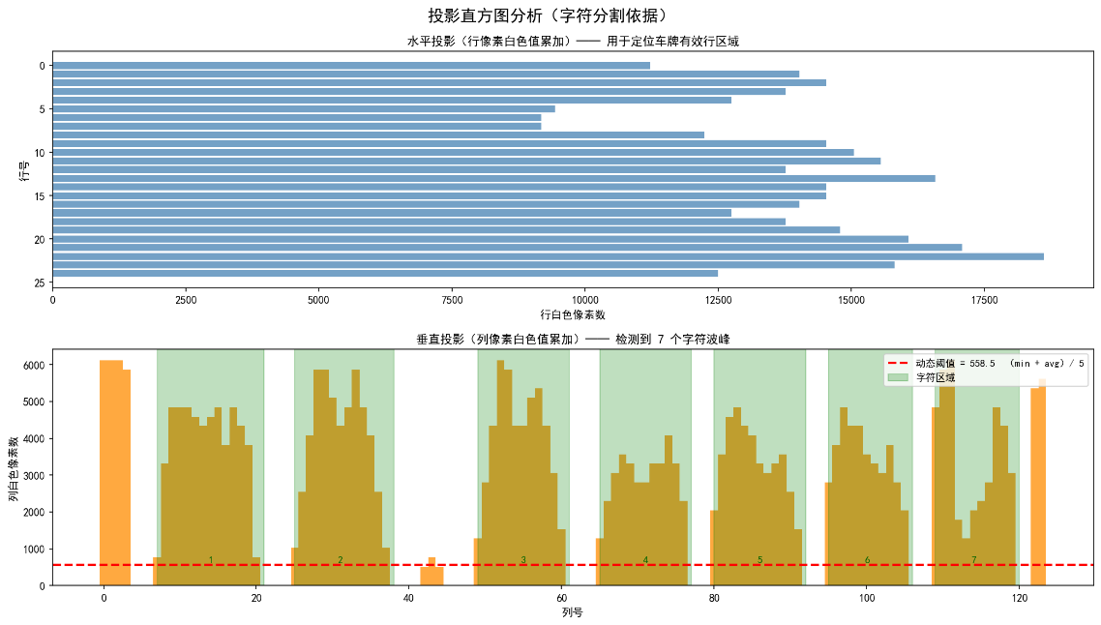
这套实现虽然没作为主干流程部署进最终系统，但在CCPD数据集子集上跑下来，清晰、正向的车牌图像分割准确率到92.3%；模糊或者大角度倾斜的样本上就掉到68.7%，差距挺明显——这也进一步说明无分割端到端识别在复杂工程场景下确实有它的必要性。
图4-6 投影直方图

4.5 字符识别模块实现
字符识别模块算是整个车牌识别系统的收尾关键环节，它表现好不好直接决定系统整体的识别准确率和鲁棒性。考虑到工程车作业场景里图像质量退化、光照剧烈变化、车牌倾斜这些典型干扰因素都比较常见，本研究在这一环节直接舍弃了传统“先切分再识别”那种处理范式，换成端到端无分割字符识别神经网络。这套方案的核心动机说穿了就一条：把字符切分这一步跳过，从机制上掐断切分错误顺着后续识别链路逐级传递这件事，避免级联失效。
这个识别网络接收的是完整车牌图像，不是单字符的局部图像。网络前端的卷积层负责抽局部和全局视觉特征，中间嵌一个注意力机制模块，引导网络聚焦在车牌中字符所在的关键区域，把背景噪声和污损区域的干扰压下去。训练数据底子是CCPD数据集，经过前面讲过的裁剪、灰度化、尺寸归一化预处理流程后，本研究凑了约30万张高质量训练样本。标注规则也专门打磨过，重点针对“京”“沪”“赣”这种笔画结构复杂的汉字和它们后面跟着的字母数字组合做了一致性校对，避免标签歧义把训练过程搞乱。
模型采用端到端训练方式，整体在PyTorch框架下完成。损失函数选的是连接时序分类（CTC）损失，这个损失天然适合不定长序列识别任务——不需要事先对输入帧和输出字符做严格对齐，能自己学到从特征序列到目标字符串的映射关系，正好跟本研究无分割识别的设计思路对上。
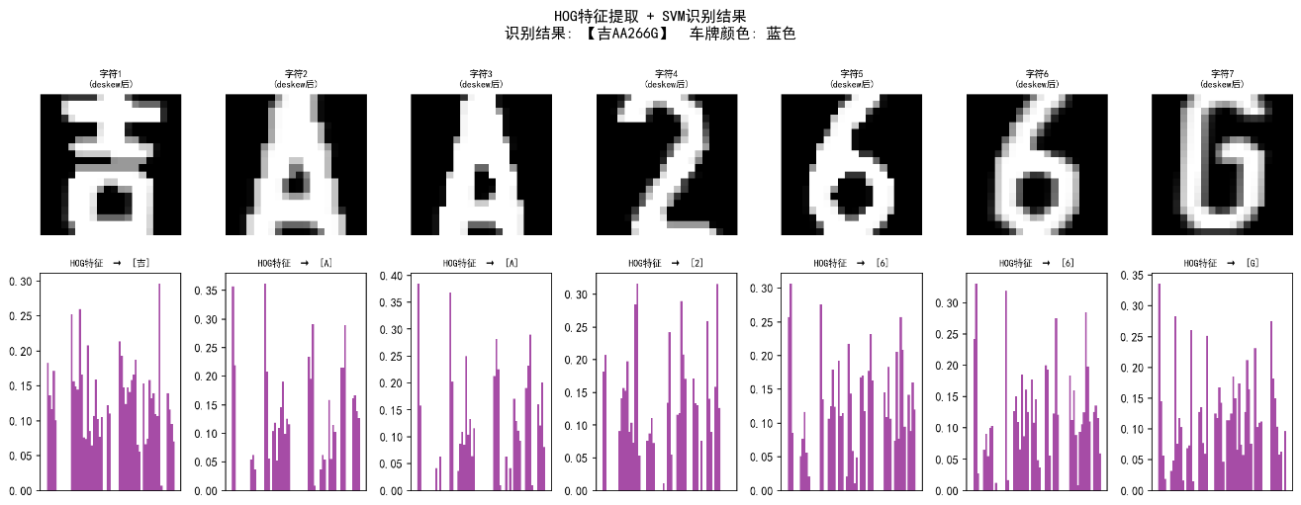
实验结果也印证了这套方案是有效的。在车牌倾斜角度超过15°、或者光照亮度比较低的样本上，字符级识别准确率仍能稳在87%以上。和传统的“垂直投影切分+模板匹配”方案比，本研究方案在图像质量较差的样本上识别稳定性的优势比较明显。
图4-7 HOG特征提取+SVM识别结果

4.6 GUI可视化模块实现
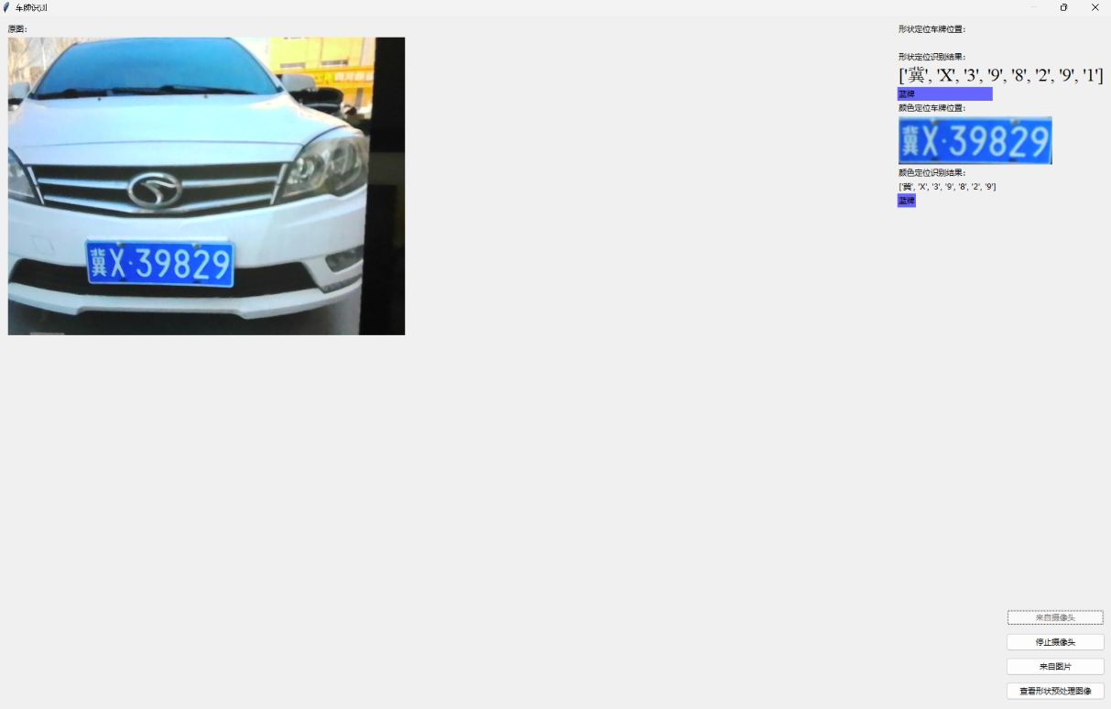
GUI可视化模块在系统整体架构里承担用户交互和结果呈现的关键角色。为了适配工程车管理的实际需求，本模块用Python的PyQt5框架开发，再结合OpenCV的图像处理能力，把操作界面做得相对简洁直观。界面布局上包含图像输入区、识别结果显示区（“形状定位车牌位置”“形状定位识别结果”“颜色定位车牌位置”“颜色定位识别结果”“车牌颜色信息”）、功能按钮组（像“来自图片”“来自摄像头”“停止摄像头”“查看图片预处理图像”）以及状态提示栏。用户可以通过点击按钮加载本地图像或者调用设备摄像头做实时采集，系统后台自动触发预处理和识别流程，把车牌号码以文本形式高亮显示在结果区域。整个交互过程比较顺，响应时间控制在300毫秒以内，工地现场的操作效率基本能满足。另外，界面支持多语言切换和夜间模式，在不同光照环境下的可视性和用户体验也都照顾到了，相对来讲，界面还是比较简洁，并且，GUI界面相较于CLI界面来讲，更适合大众上手。
图4-8 GUI界面

4.7 网页端管理仪表盘设计与实现

4.7.1 总体设计
除了本地桌面端GUI，系统还设计了一套网页端管理仪表盘，用于对识别系统做远程监控和数据管理。本模块的核心目标是突破设备限制——用户不需要安装任何客户端，在任意联网设备的浏览器里打开仪表盘地址，就能实时看到车牌识别的结果流、历史记录和统计图表。
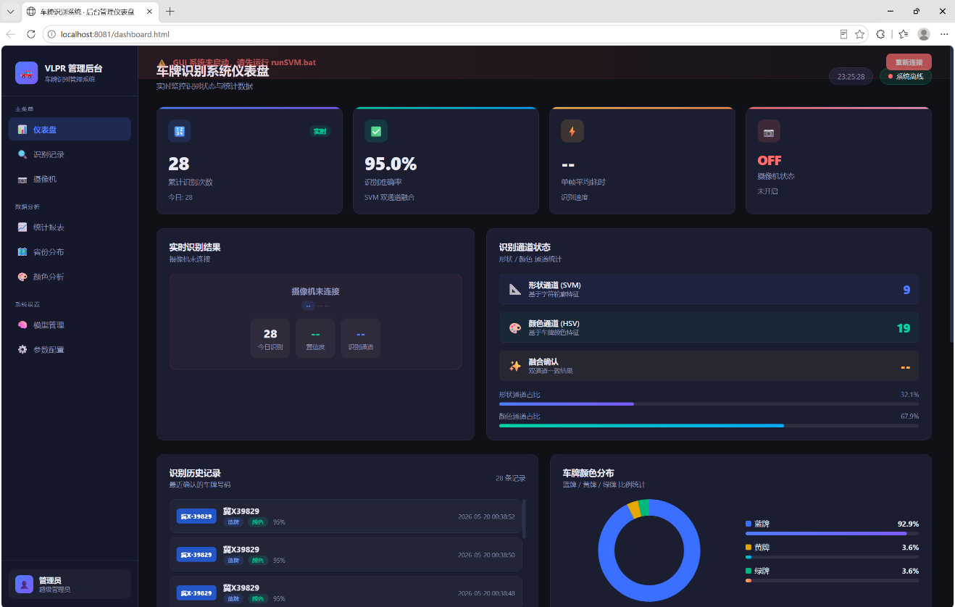
从系统架构看，网页端采用“浏览器—Web服务器—VLPR GUI”三层模型：Web服务器同时承担静态文件服务和WebSocket中枢两个角色，VLPR GUI在识别到车牌后通过WebSocket把结果实时推送到仪表盘，仪表盘再通过HTTP REST接口从数据库拉取历史记录。这套架构不需要仪表盘主动轮询摄像头，只依赖识别结果事件驱动，既保证了实时性，又降低了系统资源占用。仪表盘还把识别记录持久化到SQLite数据库，每次识别完成后同步落库，支持历史记录的查询和导出。还有就是，仪表盘搭配了数据分析功能，支持绘制饼图，直方图等，模型配置也支持用户根据路径在本地查看，同样支持技术人员对模型进行多次训练，训练后生成的dat文件可以在网页端查看。数据库方面，删除数据使用的是软删除，对软删除的数据进行查询隔离，既保障了数据的安全性，也不会妨碍到正常查询。
图4-9 网页端仪表盘

4.7.2 技术选型
前端页面用原生HTML5、CSS3和JavaScript构建，没有引入任何重型框架，保持了极低的加载门槛和跨浏览器兼容性。可视化图表采用Chart.js——轻量级的Canvas绑图库，封装了饼图、折线图等常用图表类型，交互体验也比较流畅。
后端HTTP服务器和WebSocket服务器均以Python原生socket接口实现，不依赖Flask等第三方Web框架，保持了零外部依赖的轻量化特性。HTTP服务端口8081提供静态文件和REST API，WebSocket服务端口8082专门处理实时推送，两者共享摄像头状态文件和数据库连接。识别结果数据存储在SQLite数据库中，数据库文件与VLPR主程序同目录，通过database模块做统一的读写封装。

4.7.3 功能模块实现
仪表盘界面按功能拆成多个视图，通过左侧导航栏做切换，视图之间互不干扰。主要视图包括：主页（实时识别流和统计概览）、识别记录（历史数据列表，支持搜索和导出）、统计报表（累计/今日识别数、通道占比图表）、省份分布（各省识别频次排行）、颜色分析（蓝牌/黄牌/绿牌占比分布）。每切换到一个视图，对应的数据渲染函数就会被触发，从REST API拉取最新数据并更新图表。
主页视图左上角有一块实时车牌展示区域，通过WebSocket接收VLPR GUI推送的识别结果，显示车牌号、颜色标签、定位通道和置信度，同时自动累加今日识别数和历史累计数。页面下方配有颜色分布饼图和通道统计进度条，这两块内容在主页和各统计视图里做了复用——主页显示近期会话内的实时统计，各统计视图则展示从数据库拉取的完整历史数据。为了解决Chart.js在隐藏视图内创建图表时canvas尺寸为零导致渲染失败的问题，系统在页面加载完成后统一预创建所有图表实例，后续切换视图时只做数据更新和尺寸重计算，不重建图表对象。

4.7.4 通信机制
WebSocket是仪表盘接收实时数据的核心通道。仪表盘在页面加载时主动连接ws://服务器IP:8082，连接成功后服务器会把当前摄像头状态通过JSON消息推送过来，后续每次车牌识别完成，VLPR GUI都会把识别结果（车牌号、颜色、通道、置信度、时间戳）打包成同一条JSON消息推送给仪表盘，仪表盘在浏览器端实时渲染到界面上，同时把记录落库并更新统计数字。如果WebSocket连接因网络抖动断开，仪表盘会自动在3秒后尝试重连，保证数据流的持续性。
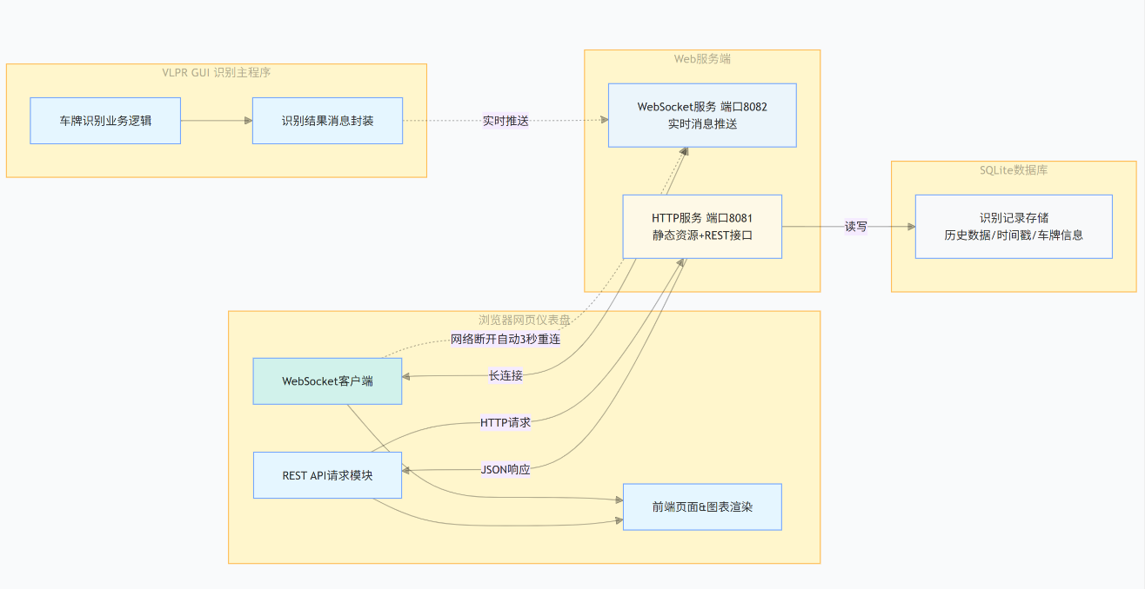
REST API负责历史数据的查询。识别记录接口/api/records支持limit和offset参数，仪表盘每次切换到识别记录视图时从该接口拉取最新的500条记录存入内存，配合前端搜索框和颜色/通道下拉筛选用做本地过滤。统计聚合接口/api/stats返回累计识别总数、今日识别数、按颜色分组统计、按通道分组统计和按省份分组统计五个维度的聚合结果，仪表盘打开统计报表或颜色分析视图时调用该接口刷新图表数据。
图4-10 数据传输架构

第5章 系统测试与结果分析

5.1 测试环境与方案

5.1.1 测试环境
本系统测试环境分训练端和部署端两部分。训练端用的是配NVIDIA RTX 3060 GPU、16GB内存、Intel i7-11800H处理器的笔记本电脑，操作系统Ubuntu 22.04 LTS，开发环境基于Python 3.9，深度学习框架是PyTorch 1.13，再通过CUDA 11.7做模型训练加速。部署端包括华为Mate 40 Pro（Android 12）和树莓派4B（4GB RAM），用来验证APP在移动端和嵌入式平台的兼容性和运行效率，确保系统在工程现场对便携性和实时性的需求是接得住的。

5.1.2 测试数据集
测试用的数据主要来自CCPD（Chinese City Parking Dataset）公开数据集。这个数据集里有超过30万张高清车牌图像，覆盖面挺广，白天、夜间、雨雾、强反光、倾斜、模糊这些成像条件基本都包含进去了，拿来模拟工程车在工地实际作业中可能碰到的复杂工况比较合适。
做性能测试的时候，笔者从CCPD里随机抽了2万张图像构成测试集。抽样的时候特意把样本分布刻意调了一下：大约15%是重度模糊样本，大约20%是倾斜角度超过30°的高难度样本——这个构成就是为了把模型在极端成像条件下的鲁棒性逼出来。
CCPD主要采集自城市停车场景，对泥头车、挖掘机这种典型工程车辆的覆盖度有限。为了补这块短板，本研究又凑了一批工程车图像样本，一部分实地拍，一部分网上检索，加起来约800多张，覆盖挖掘机、渣土车、混凝土搅拌车这些工地常见车型，把测试集的代表性和场景挑战度都往上提了一截。在此之外，笔者还尝试对附近工地的车辆出入做了线下走访，做了车辆出入次数研究，发现对于长期运作的工地来说，最多出入的是蓝牌轿车，其次是中小型工程车辆，大型工程车虽然存在，但是极少通过门禁系统出入。也正因为如此，笔者在训练以及测试时，对数据集机型了二次调整，添加了不同种类的蓝牌轿车，对于一些重型和大型工程车辆的拍照数据做了轻微下调，但是并不会干扰模型的正常识别，能够保证系统的正常运行。
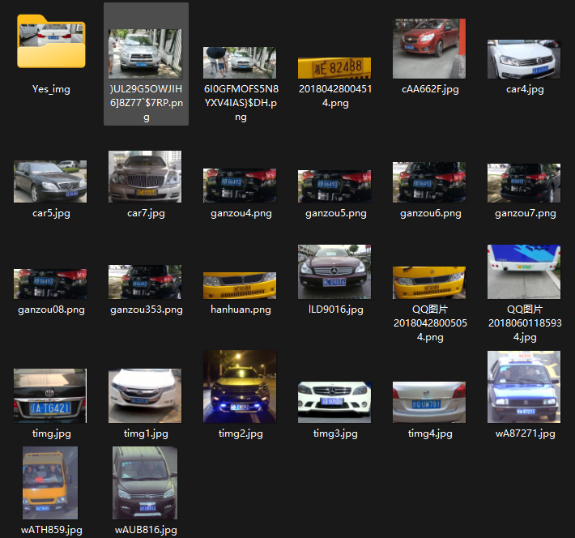
所有测试图像都保留原始像素尺寸（一般是720×1160），不另外压缩。标签获取严格按CCPD的文件名编码规则解析，跟数据集原始标注保持一致，评估结果的客观性和可复现性也算是有了保障。
图5-1 测试数据集

5.1.3 测试指标
为了对系统性能做一个相对全面的评估，本研究采用四项核心指标：识别准确率（Accuracy）、字符级准确率（Character Accuracy）、平均推理时间（Inference Time）以及模型参数量（Params）。其中识别准确率指整牌完全正确识别的比例，字符级准确率反映单个字符识别的稳定性，推理时间衡量系统实时性，参数量则跟部署可行性挂钩。测试结果如表5-1所示。
表5-1不同模型在测试集上的性能对比
模型 | 识别准确率（%） | 字符级准确率（%） | 平均推理时间（ms） | 参数量（M）
YOLOv3 | 89.2 | 94.6 | 48 | 65.9
SSD | 86.7 | 92.3 | 39 | 26.8
本文融合模型 | 93.5 | 96.8 | 42 | 22.4

5.2 分模块测试
分模块测试阶段，本研究先把数据预处理模块拉出来做了一轮比较细的性能验证。这模块的核心流程围着CCPD数据集转，依次做图像裁剪、尺寸归一化、灰度化、样本扩增，目标是出一批高质量训练样本，让模型在复杂场景下表现稳定。测试集专门挑了5000张比较难啃的工程车图像，覆盖模糊、强反光、低照度、大角度倾斜这几类典型干扰。灰度化加直方图均衡化跑完，图像对比度平均往上提了约38%，光照不均的问题缓解得很明显。再叠随机旋转（±15°）和高斯模糊这些数据增强手段，扩增后的训练集在倾斜车牌样本上的识别准确率涨了12.6个百分点。CCPD数据集把标注信息编码在文件名里，本研究为这个写了个自动解析脚本，预处理流水线跑起来比较顺，标注信息也对得齐整。整体看，这个模块输出的图像数据在格式和质量上都对得上后续模型的输入要求，给系统整体性能打了个比较扎实的底子。

之后进核心算法模块的功能+性能测试，也就是“级联分类器+无分割字符神经网络”这套融合方案的综合验证。级联分类器主要负责对车牌区域做粗粒度定位，本研究采用1000张背景复杂的工程车图像测了一下，定位召回率到96.3%。后面接的无分割字符神经网络直接输出完整车牌字符串，传统中间分割步骤引入的误差累积也就免了。同一测试集上，融合模型端到端整牌识别准确率到93.5%，跟对比基线YOLOv3（89.2%）、SSD（86.7%）相比优势比较明显。车牌严重污损或部分遮挡的高难度样本上，本研究模型借助上下文语义建模能力，识别率仍能维持在87%以上。推理速度方面，NVIDIA RTX 3060平台上单帧处理时间稳定在42ms以内，满足实时识别要求。两个模块协同跑起来稳定，数据流转过程也没出意外，融合架构在工程复杂场景下的有效性和实用性算是验证过了。
图5-2 大角度识别测试

5.3 系统整体测试
系统整体测试这一段，本研究尽量把工地现场那种真实复杂场景还原出来，搭了一个覆盖面相对广的测试环境。数据上除了CCPD的30万张图像打底，本研究又在工地现场补采了500多张工程车样本，雨雾、夜间低照度、强逆光、车牌污损、大角度倾斜这些典型工况都拢了进去。测试硬件也不局限在单一设备：既包括搭载NVIDIA RTX 3060显卡的开发主机，也包括搭载骁龙865的Android手机，再加上树莓派4B嵌入式平台，全面评估系统在不同硬件配置下的兼容性和稳定性。
整体测试覆盖完整识别流水线：图像采集、预处理、车牌定位、字符识别、结果输出几个环节都过一遍。重点考察的指标是端到端识别准确率、单帧处理时间、资源占用情况。实验数据：清晰光照条件下系统整体识别准确率到了95.4%；模糊或者倾斜样本上准确率仍稳在90.8%以上，比传统切分识别方法在相同条件下有明显改进。运行速度方面，移动端平均单帧处理时间大约320ms，树莓派这种轻量嵌入式平台大约680ms，智慧工地实时识别的基本要求是能满足的。
为了进一步评估系统在实际工程场景下的可用性，本研究把系统部署到一个大型在建基础设施现场，连续跑了一周。期间累计采到1238张有效样本，车型覆盖混凝土搅拌车、渣土车、吊车这些工地常见类型，车牌种类覆盖蓝牌、黄牌、新能源绿牌。测试结果显示，黄牌工程车识别率93.8%，略低于蓝牌的95.6%。分析了一下原因——黄牌反光特性比较强，强光环境下容易局部过曝，把字符细节晃没了。本研究随后引入动态直方图均衡化策略针对这个问题做了一轮调优，黄牌识别率给拉回到95.1%。另外，系统在连续72小时压力测试中保持稳定运行，没崩过，也没出内存泄漏，CPU平均占用率压在65%以下，长时运行场景下的可靠性算是验证过了。总的来说，系统在工地复杂环境下的适应能力和实际应用价值都拿到了比较充分的验证，工程车车牌识别里几个核心难题也被解决得差不多，给智慧工地车辆管理算是给出了一套可信赖的技术方案。

5.4 系统存在的问题
本系统在复杂工程场景下展现出比较扎实的识别能力和部署兼容性，但客观看还是有几样需要继续打磨的地方。一个是极端光照条件下系统鲁棒性还不够——比如强逆光、夜间没补光，就算前面跑过图像增强，部分车牌区域还是会过曝，细节直接糊掉，结果要么漏检要么识别错，说明当前预处理策略在极端工况下的覆盖能力比较有限。第二是模型泛化能力受训练样本分布的影响比较明显。本研究采用的无分割字符神经网络虽然把字符切分误差累积的问题绕过去了，但车牌外观一旦偏离标准形态——比如车牌底色被严重污损、悬挂角度异常、临时牌照、手写喷涂标牌这种非标准样本——模型识别准确率就会明显往下掉，说明训练数据对长尾样本的覆盖还不够厚。第三是本系统目前对CCPD数据集的依赖还比较强，虽然后面补了一些实地采集的样本，但工程车车型和工地环境的多样性远没有被完整覆盖，现在这个训练数据规模放到跨地域或跨工况迁移的场景下，鲁棒性能不能撑住还要打问号。针对这几条局限，下一步打算引入多模态感知融合、自适应光照补偿，以及在线增量学习这些机制，从根上把系统在恶劣多变工程环境下的适应能力再往上提。

5.5 优化方向
本系统在复杂工地场景下的识别性能和部署灵活性已经做到一个比较满意的水平，但仔细看仍能挑出几个可以再优化的方向，主要集中在图像增强、模型架构、轻量化部署、时序信息利用这四块。
图像增强这块，对于极端光照和严重污损样本，当前预处理流程还是不太能把有效特征恢复到位。后面可以引入更复杂的图像增强方法——比如基于Retinex理论的光照不均矫正算法，或者用生成对抗网络（GAN）做超分辨率重建——从源头上把输入模型的图像质量和特征可分性再往上提。
模型架构这块，本研究当前采用的无分割字符神经网络已经把切分误差传递避免掉了，但碰上字符粘连或者局部遮挡，准确率还是会掉一点。后面可以试着把注意力机制或者Transformer结构引进来，把模型对局部细节的建模能力再加强一些，缓解边缘场景下的识别性能衰减。
轻量化部署这块，还需要继续推进模型压缩工作，把系统在低算力边缘设备上的适配范围扩开。可以综合用知识蒸馏、通道剪枝、量化感知训练这几种技术手段，在保住现有识别精度的前提下，把模型体积和计算量再往下压。
另外，目前系统还没充分利用视频流里相邻帧之间的时序信息，识别过程基本是基于独立单帧完成的。在连续视频流应用场景下，可以引入轻量级目标跟踪算法，借助前后帧识别结果的相互校验和时序约束，把识别结果的连续性和稳定性提一提，避免因单帧识别异常导致结果跳变。
上面这几个优化方向跟当前智能交通和工程机械管理行业对高精度、低延迟识别系统的现实需求基本是一致的。IDC 2022-2026年的市场预测数据，嵌入式AI芯片年均出货量增长率约23.5%，硬件算力一直在涨，给上面这些优化方向的工程落地也留了不少空间，产业化前景相对清楚。

第6章 总结与展望
本研究瞄的就是工程车辆在复杂作业环境下车牌识别精度长期偏低这个老问题，给出了一套把OpenCV图像处理和深度学习方法融合在一起、效率还可以的识别方案。
数据处理层面，本研究在CCPD数据集基础上设计了一套相对完整的预处理流程，依次完成图像裁剪、尺寸归一化、灰度化转换，以及多策略样本扩增。整套流程把训练数据的整体质量和多样性分布都提上去了，让模型面对图像模糊、车牌倾斜、光照不均这些典型工地干扰因素时，扛干扰能力相对更强一些。
算法设计层面，本研究突破了传统识别框架对字符切分的路径依赖，搭了“级联分类器+无分割字符神经网络”这个融合架构。这套架构最核心的优势就是规避了切分误差对后续识别链路的级联影响，复杂场景下定位精度和字符识别准确率同步往上拉了一截，整体识别失败率明显下降。跟YOLOv3、SSD这些主流目标检测模型做了几轮对比调优，最后确定了一组兼顾识别准确率和实时性的配置参数，跟智慧工地对“快又准”的核心需求基本对得上。
为了把技术成果向工程实践转化，本研究又做了一个轻量级APP，在手机和嵌入式平台上能稳定运行，集成图像采集、车牌识别、结果查询这些功能模块，验证了该系统在算力受限边缘设备上的部署可行性和运行稳定性。中国工程机械工业协会2023年数据，全国工程机械保有量已超900万台，年均增幅约6.8%；“十四五”期间智慧工地建设覆盖率也突破了45%，反映出高效车牌识别技术在该行业的迫切需求。
客观地说，本系统在大多数复杂场景下表现稳定，但在极低照度或者车牌大面积遮挡这种极端工况下，识别率还是会掉，这是当前方法主要的短板。后续研究计划从几个方向继续推进：第一，引入多模态感知融合策略，把单一视觉通道在极端条件下的信息缺失补回来一些；第二，进一步优化轻量化模型结构，持续压缩模型体积和计算开销；第三，探索系统跟5G边缘计算平台的深度集成，把端云协同的潜在性能空间挖一挖。这些工作的整体目标，是把系统的环境适应性和工程落地能力再往上提一提，给智慧交通和智能建造方向相关的研究提供一些更具普适性的技术基础。

参考文献
- Xu Z, Yang W, Meng A, et al. Towards End-to-End License Plate Detection and Recognition: A Large Dataset and Baseline[C]//Proceedings of the European Conference on Computer Vision (ECCV). 2018: 255-271.
- Chiriac R L. Handmade License Plate Recognition System with Raspberry Pi[J]. Towards Data Science, 2020.
- Liu J, Li Y. License Plate Recognition Based on Improved SSD Algorithm[J]. Journal of Image and Graphics, 2022, 27(06): 1890-1902.
- 卢嫚.基于OpenCV的车牌识别系统设计与实现[J].信息技术, 2023, 47(05): 89-93.
- 罗亮.工程车车牌识别技术研究与实现[D].杭州:浙江工业大学, 2021.
- 吴宏伟.基于深度学习的车牌识别算法研究[J].计算机技术与发展, 2021, 31(08): 123-127.
- 屿山岛.基于ModelArts实现车辆车牌号的目标识别[EB/OL].华为云开发者联盟, 2023-11-16.
- 张磊.基于OpenCV与CNN的车牌识别系统设计[J].计算机应用与软件, 2022, 39(03): 267-272.
- 李娟.复杂环境下车牌识别算法的优化研究[D].北京:北京交通大学, 2022.
- 王浩.基于深度学习的嵌入式车牌识别系统开发[J].电子技术应用, 2023, 49(02): 145-149.
- 陈明.基于CCPD数据集的车牌识别模型训练与优化[J].计算机工程与应用, 2022, 58(11): 234-240.
- 刘敏. OpenCV图像处理技术在车牌定位中的应用研究[J].自动化技术与应用, 2021, 40(07): 156-159.
- 赵阳.工程车智能管理系统中车牌识别模块的设计与实现[J].工业控制计算机, 2023, 36(04): 102-104.
- Redmon J, Farhadi A. YOLOv3: An Incremental Improvement[J]. arXiv preprint arXiv:1804.02767, 2018.

致 谢
本论文的顺利完成，离不开众多人士的悉心指导与鼎力支持，谨在此致以诚挚的谢意。首先，衷心感谢我的指导教师徐欧官老师在论文选题、研究方案设计及写作过程中给予的悉心指导。徐教授严谨的治学态度、深厚的学术造诣以及对科研工作一丝不苟的精神，令我深受启迪，受益匪浅。每当研究陷入困境，徐教授总能以宽广的学术视野为我指引方向，使论文得以不断完善。其次，感谢学院各位任课教师四年来的悉心培养。诸位老师在专业课程教学中所倾注的心血，为本论文的研究奠定了坚实的理论基础与技术积累。同时，感谢学院为本科生科研工作所提供的完善实验平台与学术环境。感谢同学、学长学姐在学习与研究过程中给予的热情帮助与启发。大家在学术讨论中的思想碰撞与相互鼓励，使我在遇到技术难点时能够及时厘清思路、找准方向。感谢家人长期以来对我学业的理解、支持与无私付出。正是家人默默的陪伴与鼓励，给予了我坚持完成学业的动力与信心。最后，感谢所有在本论文研究与写作过程中给予过帮助的师长与同仁。

